ROTINA DO TRABALHO PEDAGÓGICO PARA SER REALIZADA EM DOMICÍLIO (Maternal I-C ) – Profª Tatiana
- Data:15/03 a 19/03 de 2021
Creche Municipal “Maria Silveira Mattos”
SEGUNDA-FEIRA | TERÇA-FEIRA | QUARTA-FEIRA | QUINTA-FEIRA | SEXTA-FEIRA
MATERNAL 1-C  *Hora da música: Bingo  https://www.youtube.com/watch?v=T_0AACbTUaA  O link será disponibilizado no grupo.  *Atividade: O que tem dentro da saco?  *Objetivo: Aumentar percepção, imaginação, raciocínio, sensação tátil.  *Desenvolvimento: Disponibilize um saco com textura firme (pode ser saco de pão).Coloque um objeto ou brinquedo. Peça a ela que toque e pegue e descubra o que mais ser ver o objeto.  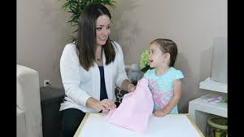 | MATERNAL 1-C  *Hora da História:Animais domésticos  https://www.youtube.com/watch?v=VA9slTNfwxc  *Objetivo: Identificar animais domésticos nos espaços de convivência e cuidados diários.  O link será disponibilizado no grupo. | MATERNAL 1-C  *Hora da música: Vídeo interativo: Vamos aprender a imitar os animais?  https://www.youtube.com/watch?v=xdIH5ynWKM4  O link será disponibilizado no grupo.  *Atividade: Vamos imitar os animais através de gestos?  *Objetivo: Imitar gestos e movimentos, explorar sons produzidos com o próprio corpo. Noção de espaço e percepção. *Desenvolvimento: Assista o vídeo e incentive a criança a imitar os animais através dos movimentos. | MATERNAL 1-C  *Hora da história: A galinha Ruiva  História contada pela Professora Tatiana.  https://www.youtube.com/watch?v=DEqNairjAyg&t=1s  O link será disponibilizado no grupo.  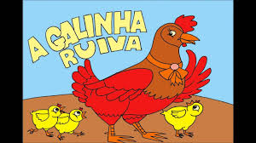 | MATERNAL 1-C  *Parlenda: A galinha do vizinho  https://www.youtube.com/watch?v=WLc9aFE3MnA  O link será disponibilizado no grupo.  *Atividade: Vamos fazer uma galinha e contar seus ovinhos?  *Objetivo: Estimular a criatividade, imaginação, cores e formas.  *Desenvolvimento: Pinte a mão da criança com tinta opcional e carimbe em uma folha de sulfite (pode ser folha de caderno). Finalize com forma de galinha. Não esqueça de carimbar os ovinhos e depois contar quantos tem.  Não é necessário que a criança saiba contar. O objetivo é que ela reconheça a cor, aprenda a parlenda e se familiarize com os números.  